**职明灯**

1. 产品概述

1.1产品简介

1.1.1职明灯设计背景以及目的

目前，许多大学生对自己的职业定位不明确，不知道什么职业才是符合自己，不知道朝什么方向去努力，致使到大四找工作时，对要从事什么职业而迷茫或达不到心仪职位的要求。因此，本团队设计一个小程序，测试大学生们的性格特征，并且根据学生的性格特征推荐相应的职位。学生可以选择心仪岗位，并了解这些职位所需的能力，有一个明确的方向去努力。

1.1.2面向人群

主要面向人群大一到大三的管理学院学生。由于程序设计者为管理学院学生，对管理学院职位较为熟悉，便以管理学院学生为目标人群。在后续小程序升级中，本团队会进行调研，不断扩大目标人群，使小程序更加完善。

1.1.3职明灯的基本功能

一是给学生28题的MBTI测评，生成性格特征并且推荐相应的职位。

二是学生可以查看职位的岗位职责和岗位要求（以管理学院的职位为主）。

三是学生选择职业后，小程序会显示相应的能力让学生填写，最后显示出学生能力与职业的匹配度。

1.2模块概览

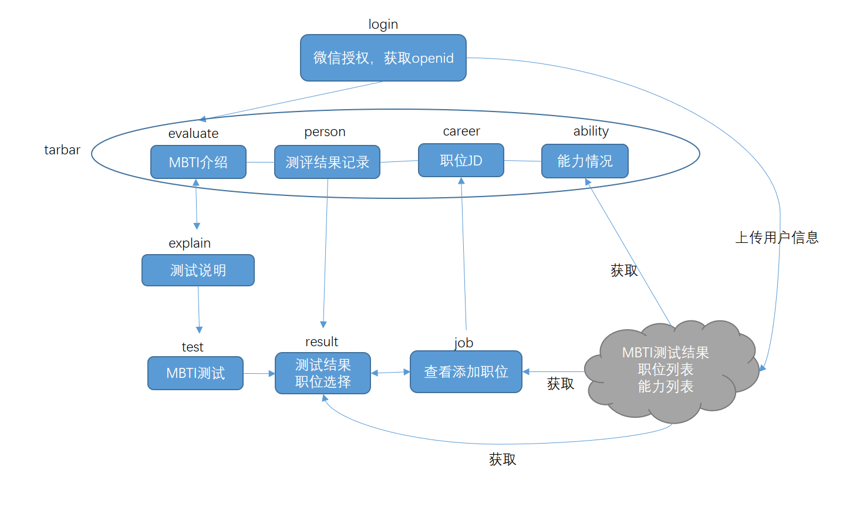

1. 模块介绍

2.1 MBTI测试

2.1.1模块介绍

MBTI测试，有MBTI介绍，测试说明，测试题目三个部分，其中测试题目是主要部分。一共有28道选择题，根据学生们选择的选项从而判断出他们的性格特征。具体选项所对应的结果可见文末附件一。

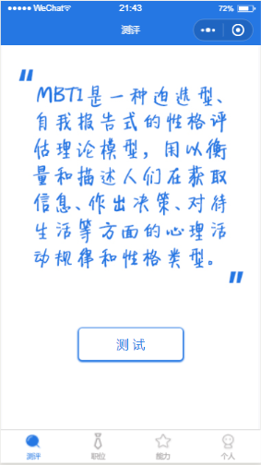 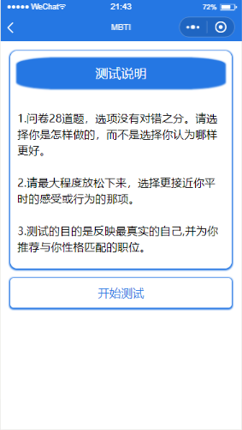 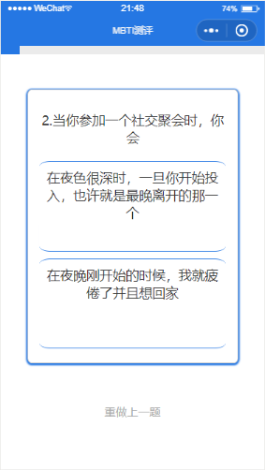

2.1.2功能介绍

|  |  |
| --- | --- |
| 功能 | 说明 |
| 测试按钮 | 点击开始测试 |
| 进度条 | 表明已答题的数量 |
| 题目框 | 显示题目和选项 |
| 选项框 | 点击选项，将会变色 |
| 返回重做上一题 | 点击将会返回上一题重新选择选项 |

2.2测试结果&职位选择

2.2.1模块介绍

通过测试模块判断出学生的性格特征，得出学生的性格类型和适合的行业与职位。学生通过测试可以更加全面了解自身的优缺点，选择适合自己的行业和职位方向。

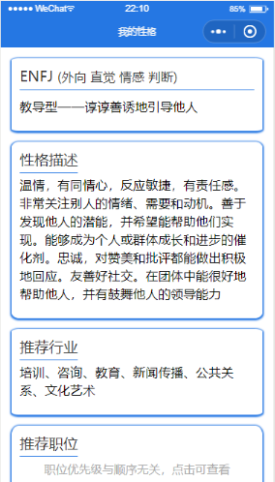 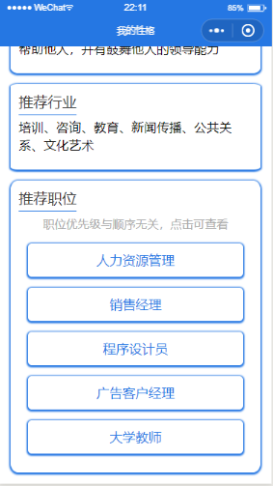

2.2.2功能介绍

|  |  |
| --- | --- |
| 功能 | 说明 |
| 性格类型 | 学生的性格类型 |
| 性格描述 | 性格类型所对应的性格特点以及优缺点 |
| 推荐行业 | 该性格类型的学生所推荐发展的行业 |
| 推荐职位 | 该性格类型的学生所适合的职位，点击各个职位，可以看到职位职责和要求 |

2.3职业JD

2.3.1模块介绍

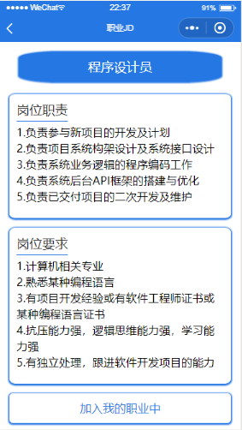

2.3.2功能介绍

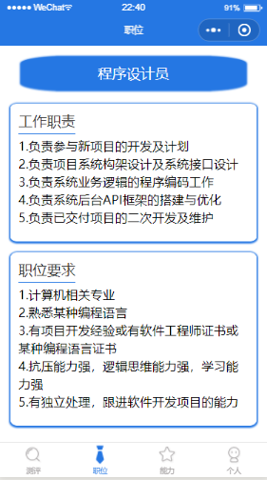

2.4目标职位

2.4.1模块介绍

2.4.2功能介绍

2.5能力填写

2.5.1模块介绍

2.5.2功能介绍

2.6个人模块

2.6.1模块介绍

2.6.2功能介绍

1. 其他说明

3.1职明灯使用说明

3.2其他说明

小程序设计目的：

有许多大学生在大学中对自己的职业定位不明确，不知道什么职业才是符合自己，不知道朝什么方向去努力，致使到大四找工作时，对要从事什么职业而迷茫或达不到心仪职位的要求。因此，我们设计一个小程序，能测试学生们的性格特征，并且根据学生的性格特征推荐相应的职位，学生可以看到这些职位需要提升什么样的能力，可以让学生有一个比较明确的方向去努力。

面向人群：

大一到大三（管理学院为主）

小程序功能;

1. 给学生28题的MBTI测评，生成性格特征并且推荐相应的职位，
2. 学生可以查看职位的岗位职责和岗位要求（以管理学院的职位为主）
3. 学生选择职业后，小程序会显示相应的能力让学生填写，然后会显示出学生能力符合职业的程度

其他说明：

1. 此次的MBTI测评是主要借鉴“才储”中的MBTI职业性格测试
2. 职业信息是从“前途无忧”网站查找相应的职位，选出这些职位的岗位职责和岗位要求的共同点，写入云数据中
3. 运用云数据，用户微信授权